ADI/SOYADI:

………………………..……

Sınıfı: ……… No: …….….
ALDIĞI NOT

2025-2026 EĞİTİM ÖĞRETİM YILI TÜRKÇECİYİZ.COM ORTAOKULU MEB YAYINLARI 8. SINIF TÜRKÇE DERSİ 2. DÖNEM 1. YAZILI SORULARI 1. SENARYO
T.8.3.6. Deyim, atasözü ve özdeyişlerin metne katkısını belirler.
- Kütüphaneye her gidişimde yeni bir şey öğrenmenin heyecanını yaşarım. Bir gün yine rafların arasında dolaşırken eski bir kitap buldum. Kitabın sayfalarını karıştırırken hikâyedeki kahramanın zorluklar karşısında nasıl mücadele ettiğini gördüm. Kahraman, karşısına çıkan engelleri görünce gözünü kararttı ve pes etmemeye karar verdi. Bazen işler düşündüğü gibi gitmiyor, bu yüzden biraz eli ayağına dolaşıyordu. Ama yine de vazgeçmedi. Çünkü o, başladığı işi yarım bırakmayı sevmezdi. Arkadaşları da ona destek veriyor, zor anlarında onun elinden tutuyordu. Zaman geçtikçe kahraman deneyim kazandı ve artık sorunlar karşısında daha sakin davranmayı öğrendi. En sonunda herkes onun başarısını konuşmaya başladı.
Bu metinde geçen aşağıdaki deyimlerin anlamlarını karşılarına yazınız.
Gözünü karartmak :
Eli ayağına dolaşmak :
Elinden tutmak :

T.8.3.15. Metinle ilgili sorular sorar.
- Hayvanların sağlıklı bir yaşam sürdürebilmesi için onların düzenli bakımı yapılması gerekir. Evcil hayvanların her gün yeterli miktarda yemek ve temiz suya ihtiyacı vardır. Ayrıca yaşadıkları ortamın temiz olması onların sağlığı açısından çok önemlidir. Hayvanların belirli aralıklarla veterinere götürülmesi gerekir çünkü hastalıkların erken fark edilmesi onların daha kolay iyileşmesini sağlar. Bunun yanında hayvanların hareket etmeye ve oyun oynamaya da ihtiyacı vardır. Sahipleri hayvanlarla ilgilenirse hayvanlar kendilerini güvende hisseder. Bu nedenle hayvanlara sevgi göstermek ve onların ihtiyaçlarını karşılamak büyük bir sorumluluktur.
Bu metinle ilgili iki tane soru yazınız.
1.
2.
T.8.3.25. Okudukları ile ilgili çıkarımlarda bulunur.
- Kitap okumak, insanların bilgi ve düşünce dünyasını geliştiren önemli bir alışkanlıktır. İnsanlar yeni bilgiler öğrenmek için kitap okurlar. Böylece farklı konular hakkında fikir sahibi olabilirler. Düzenli okuma yapan bireylerin kelime dağarcığı gelişir çünkü kitaplar yeni kelimelerle karşılaşmayı sağlar. Ayrıca insanlar kendilerini geliştirmek amacıyla farklı türlerde kitaplar tercih edebilirler. Eğer insanlar her gün belirli bir süre kitap okursa zamanla anlama ve yorumlama becerileri de artar. Bu yüzden öğretmenler ve aileler çocukların küçük yaşlardan itibaren kitap okuma alışkanlığı kazanmasını ister. Kitaplar sayesinde insanlar hem eğlenir hem de yeni bilgiler öğrenir.
Bu metinden neden-sonuç, amaç-sonuç ve koşul-sonuç cümlelerine birer örnek yazınız.
Neden-sonuç:

Amaç-sonuç:

Koşul-sonuç:

T.8.3.32. Grafik, tablo ve çizelgeyle sunulan bilgileri yorumlar.
- Aşağıdaki tabloda bir ilin 5 günlük hava durumuyla ilgili bilgiler verilmiştir.
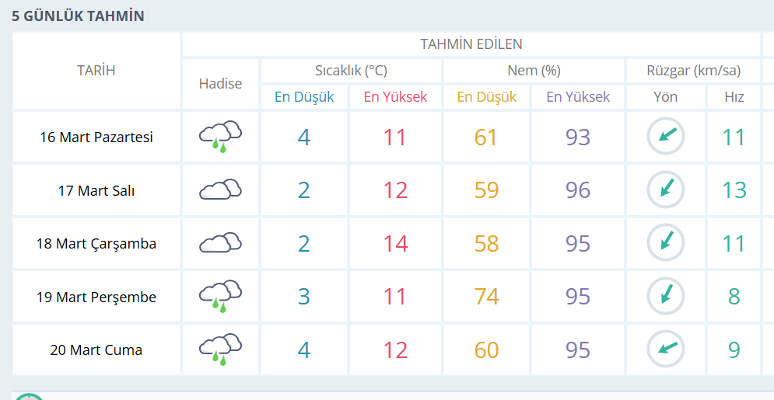
Bu tablodan hava sıcaklığı, nem miktarı ve rüzgâr durumu ile ilgili ulaşılabilecek birer yargı yazınız.
1.
2.
3.
T.8.4.7. Yazılarını zenginleştirmek için atasözleri, deyimler ve özdeyişler kullanır.
T.8.4.16. Yazdıklarını düzenler.
- Arkadaş seçiminin insana etkilerini anlatan bir kompozisyon yazınız. Yazınızda deyim, atasözü veya özdeyişler kullanmaya dikkat ediniz. Kompozisyon kurallarına (başlık, giriş, gelişme, sonuç) uyunuz. Yazım ve noktalama işaretlerine dikkat ediniz.

Bilal KIŞ
Turkceciyiz.com

